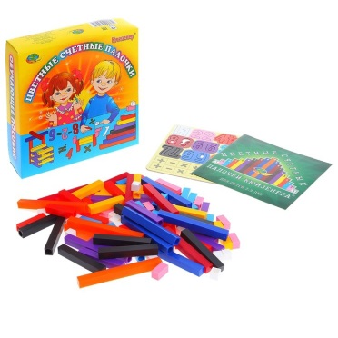**ПАЛОЧКИ КЮИЗЕНЕРА**

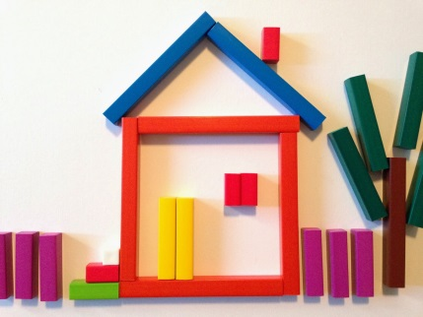Это многофункциональный развивающий материал, отвечающий познавательн-ым интересам детей.

Позволяет через **простейшие игровые задания,** научить малышей:

1. **Различать цвет.**
2. **Сравнивать предметы по количеству и величине (длине).**
3. **Ориентироваться на плоскости, работать со схемой накладываю палочки на изображение.**
4. 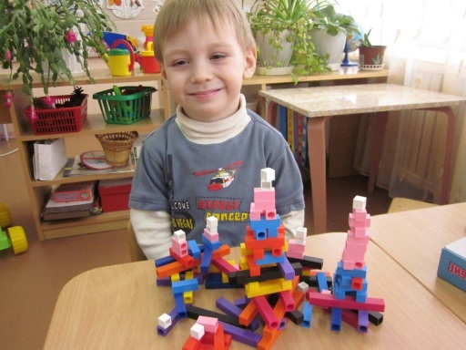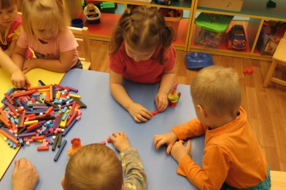**Совершить одно из первых своих открытий, что значит «одинаковые», а что значит «разные».**

**«Счётные палочки Кюизенера» - это игра-исследование известного бельгийского математика Кюизенера, предназначенная для обучения детей основам математики. Чаще всего такие палочки используют для работы с детьми от 3-х до 7 лет. Счётные палочки интересны тем, что сними можно работать как в горизонтальной, так и в вертикальной плоскости. Это даёт возможность упражнять ребят в перенесении изображения с одной плоскости в другую.**

**ИГРЫ И ЗАНЯТИЯ С ПАЛОЧКАМИ КЮИЗЕНЕРА**

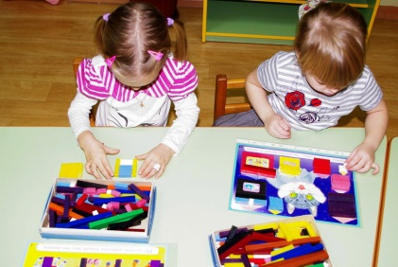**Для начало:**

1. Знакомимся с палочками. Вместе с ребёнком рассмотрите, переберите, потрогайте все палочки, расскажите какого они цвета, длины.
2. Возьми в правую руку как можно больше палочек, а теперь в левую.

**ИГРЫ:**

1. ***«Выложи чередующиеся***

***дорожки».*** (Ребёнку предлагается взять 2 палочки

и, чередуя их, выложить дорожку. Усложните вариант и предложите – 3 палочки).

1. ***«Покажи длинную и короткую палочку».*** (Предложите ребенку 2 разные по длине палочки. Попросите показать длинную, затем - короткуюпалочку.Сравните их методом приложения и наложения.)
2. **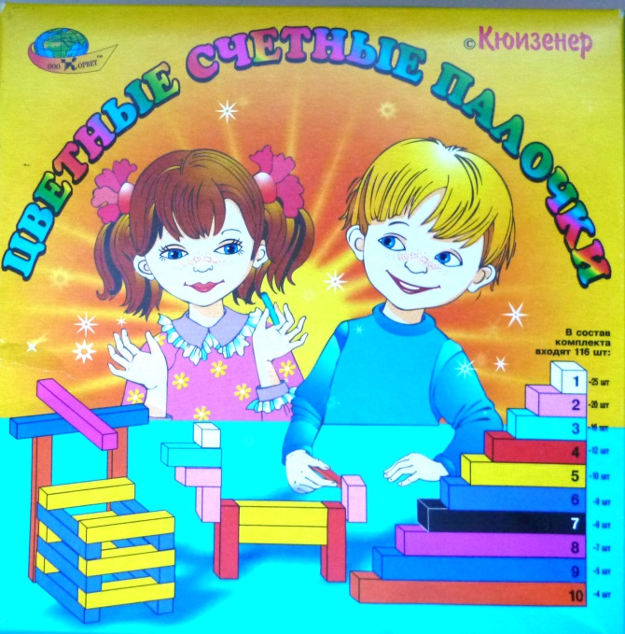*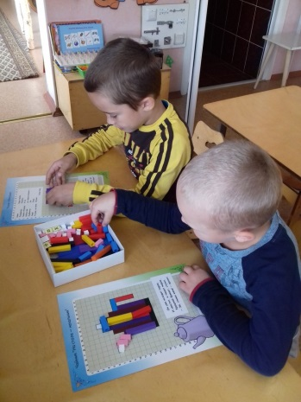Игра «Прятки».*** (Выложите в ряд палочки. Ребёнок внимательно пусть посмотрит на палочки, после чего вы просите ребёнка закрыть

глаза ладошками. Вы убираете 1 палочку или меняете их местами.

Ребёнок отгадывает, что

изменилось).

1. ***«Сложи фигуру»*** (сложите из палочек такие геометрические

фигуры, как квадрат,

прямоугольник, треугольник и др.)



**ПАЛОЧКИ КЮИЗЕНЕРА**